ÍNDICE
EJERCICIO 1 2
EJERCICIO 2 2
EJERCICIO 3 2
EJERCICIO 4 3
EJERCICIO 5 3
EJERCICIO 6 3
EJERCICIO 7 4
EJERCICIO 8 4
EJERCICIO 9 4
EJERCICIO 10 5
EJERCICIO 11 5
EJERCICIO 12 6
EJERCICIO 13 6
EJERCICIO 14 6
EJERCICIO 15 7
EJERCICIO 16 7
EJERCICIO 17 7
EJERCICIO 18 8
EJERCICIO 19 8
EJERCICIO 20 8
EJERCICIO 21 8
EJERCICIO 22 9
EJERCICIO 23 9
EJERCICIO 24 9
EJERCICIO 25 9
EJERCICIO 26 10
EJERCICIO 27 10
EJERCICIO 28 10
EJERCICIO 29 11
EJERCICIO 30 11
EJERCICIO 31 12
EJERCICIO 32 12
EJERCICIO 33 13
EJERCICIO 34 13

EJERCICIO 1
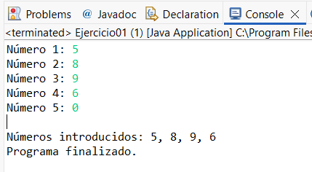

EJERCICIO 2

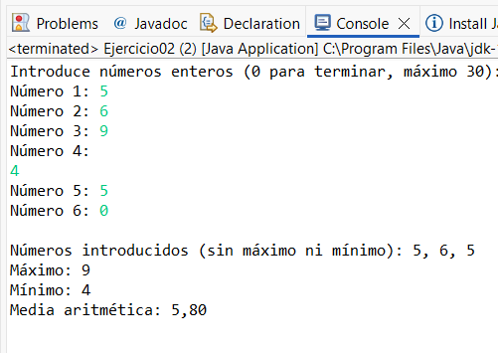
EJERCICIO 3
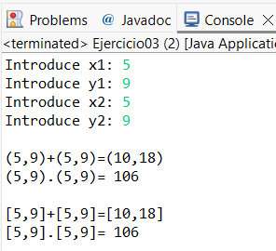

EJERCICIO 4
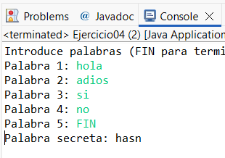

EJERCICIO 5
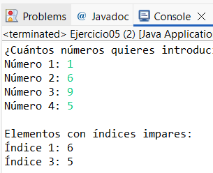

EJERCICIO 6
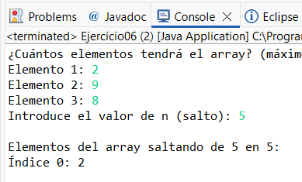

EJERCICIO 7
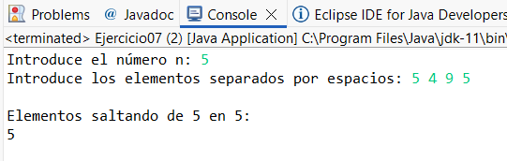

EJERCICIO 8
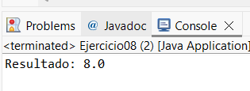

EJERCICIO 9
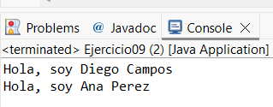

EJERCICIO 10

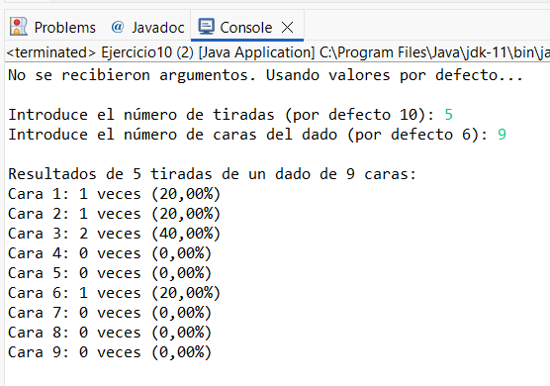
EJERCICIO 11
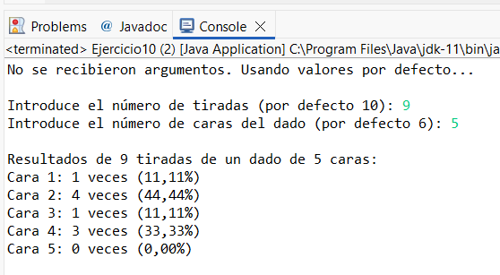

EJERCICIO 12

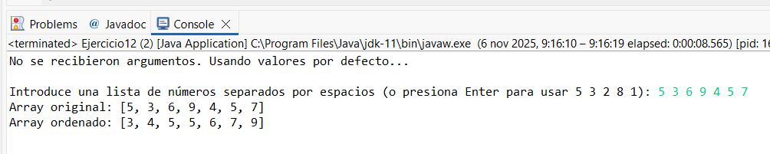
EJERCICIO 13
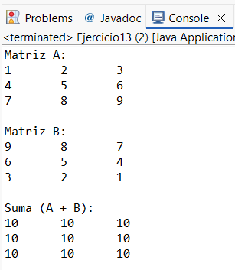

EJERCICIO 14
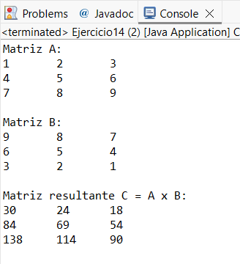

EJERCICIO 15

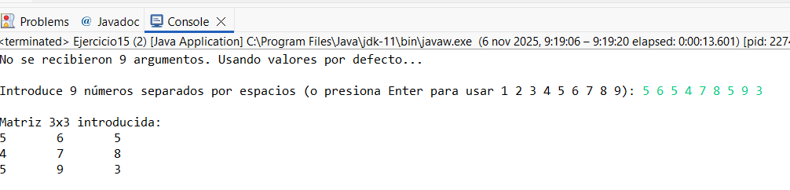
EJERCICIO 16

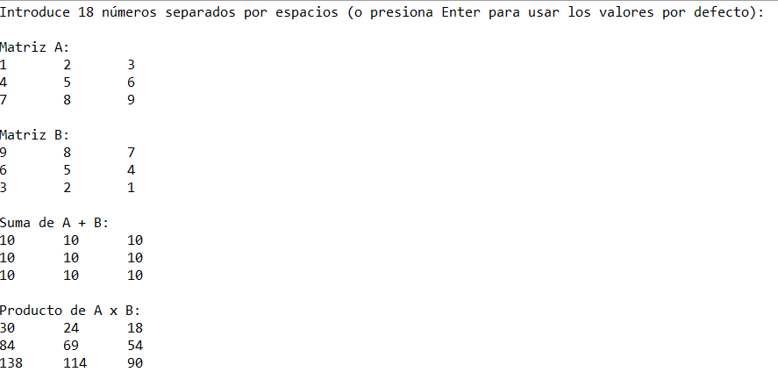
EJERCICIO 17
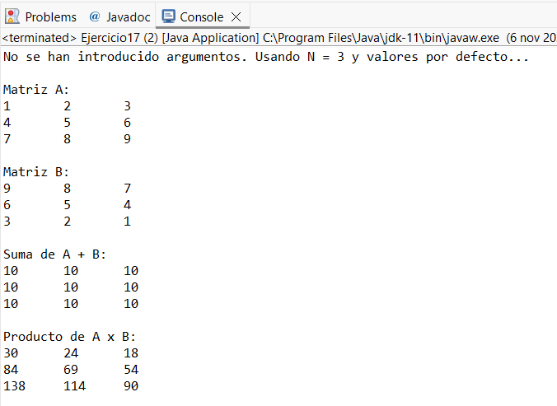

EJERCICIO 18
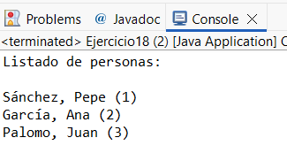

EJERCICIO 19
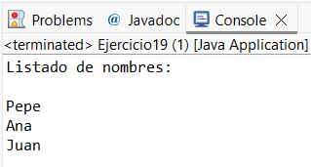

EJERCICIO 20
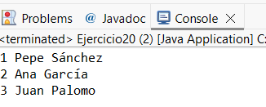

EJERCICIO 21
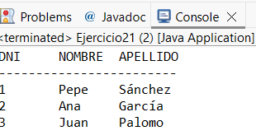

EJERCICIO 22
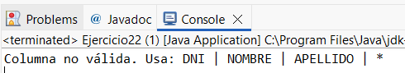

EJERCICIO 23
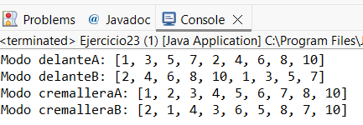

EJERCICIO 24
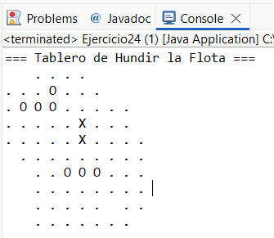

EJERCICIO 25
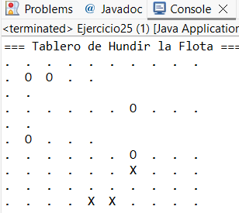

EJERCICIO 26
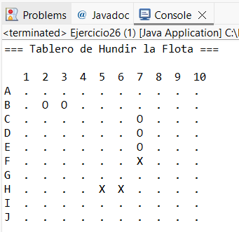

EJERCICIO 27
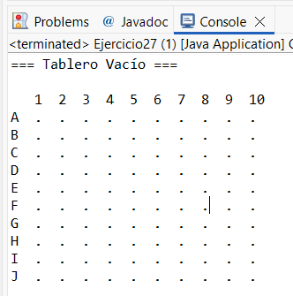

EJERCICIO 28
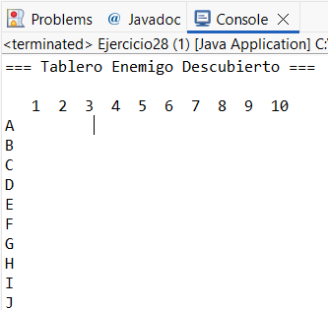

EJERCICIO 29
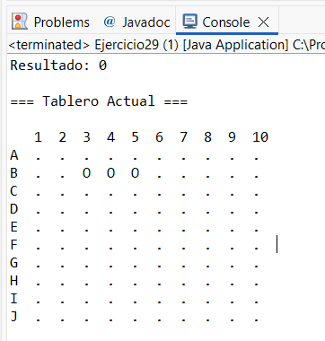

EJERCICIO 30
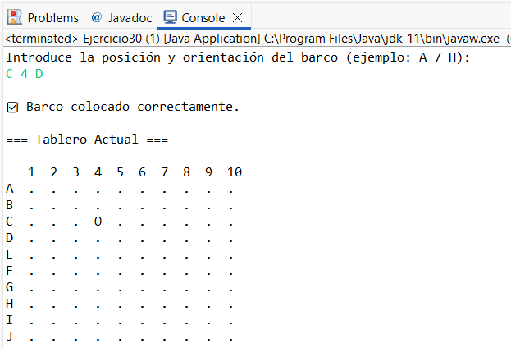

EJERCICIO 31
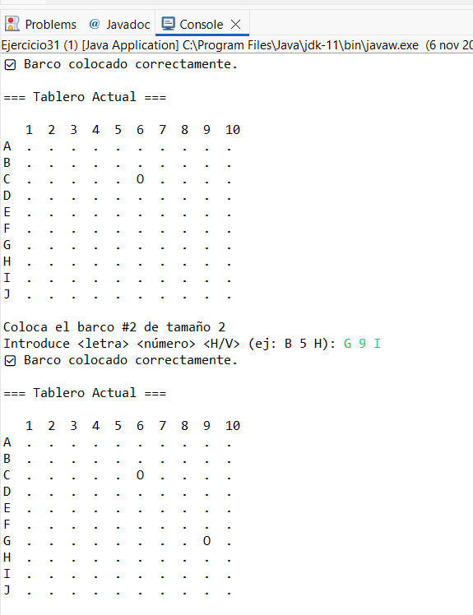

EJERCICIO 32
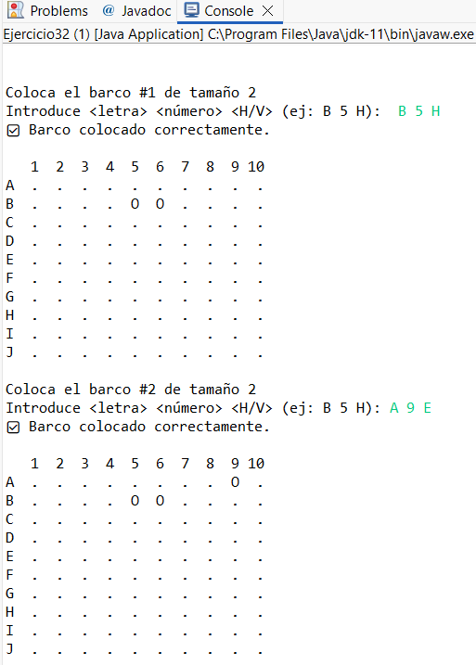

EJERCICIO 33
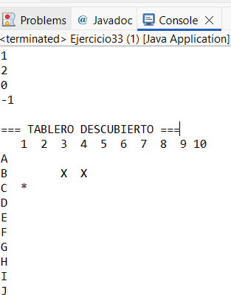

EJERCICIO 34
